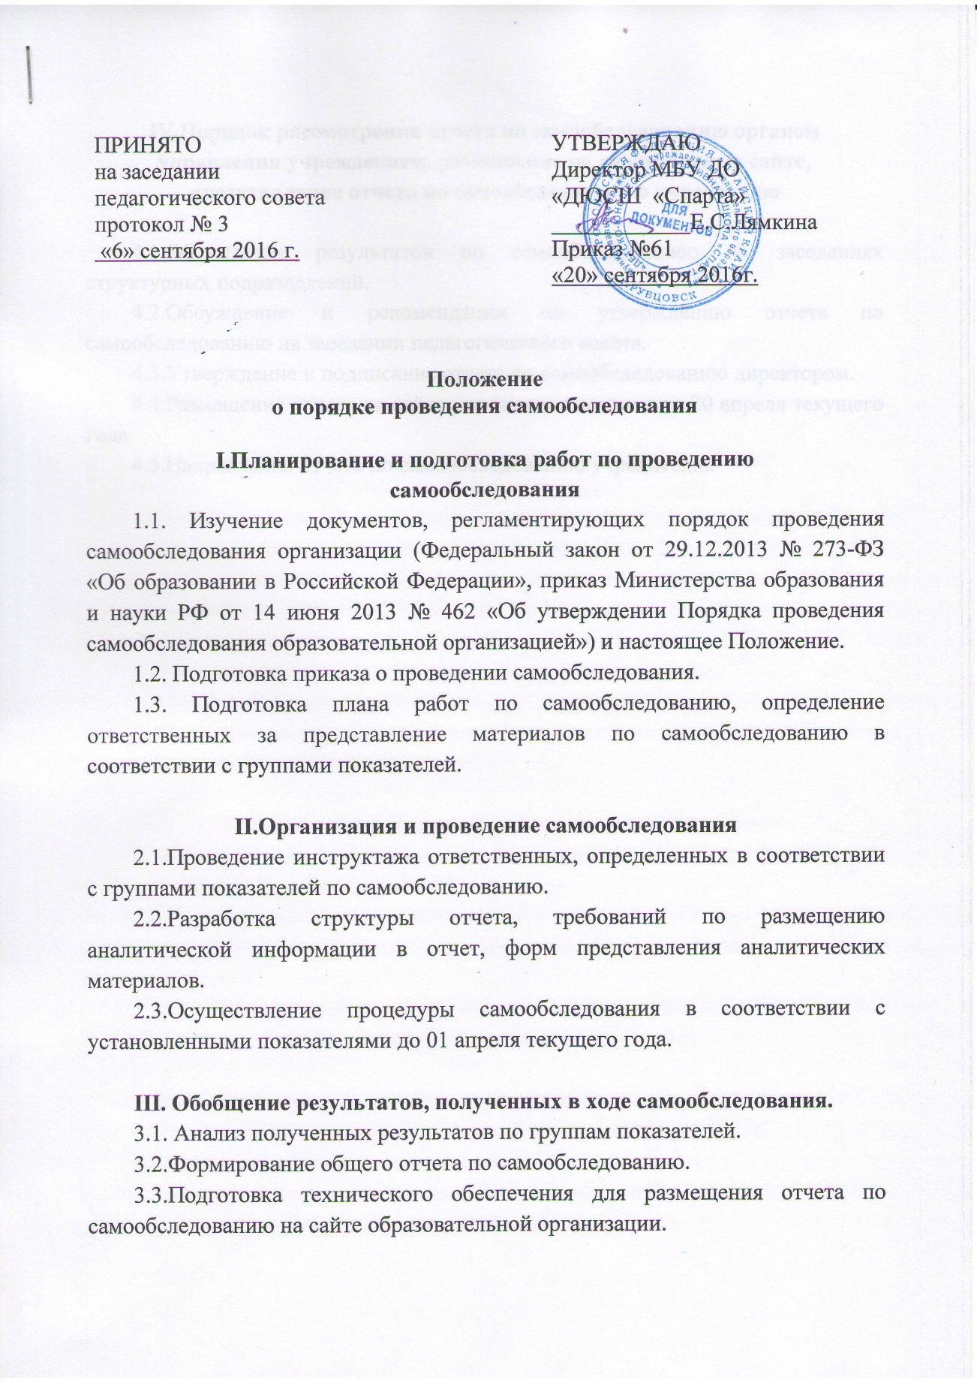

IV.Порядок рассмотрения отчета по самообследованию органом управления учреждением, размещение на официальном сайте, представление отчета по самообследованию учредителю

4.1.Обсуждение результатов по самообследованию на заседаниях структурных подразделений.
4.2.Обсуждение и рекомендации по утверждению отчета по самообследованию на заседании педагогического совета.
4.3.Утверждение и подписание отчета по самообследованию директором.
4.4.Размещение отчета на сайте учреждения не позднее 20 апреля текущего года.
4.5.Направление отчета по самообследованию учредителю.

